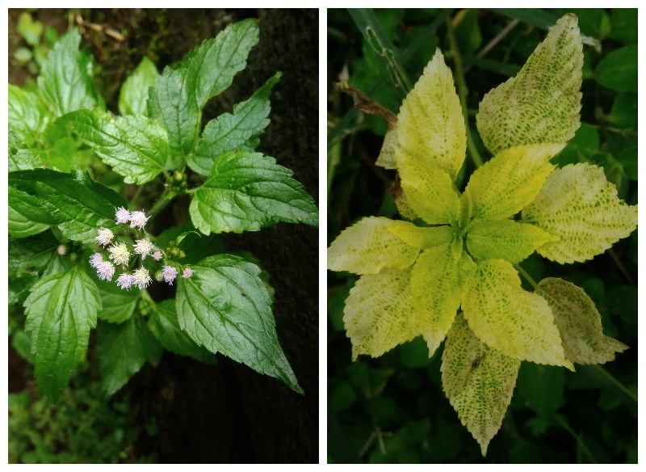
Gambar 1. Gulma A. conyzoides bergejala kuning akibat infeksi begomovirus (kiri) dan gulma sehat (kanan).

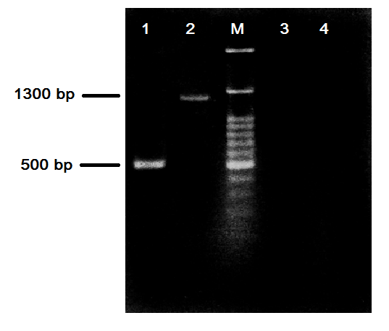
Gambar 2. Visalisasi hasil PCR dengan target begomovirus (580 bp)?? dan betasatelit (1300 bp). Lajur 1 dan 2 adalah sampel A. conyzoides bergejala; lajur 3 dan 4 adalah sampel A. conyzoides sehat sebagai kontrol

Gambar 3. Diagram filogenetik ToLCJaV dengan ToLCV lain yang ada di database Genbank. Sampel ditandai dengan segitiga hitam. Analisis menggunakan Neighbor Joining 1000 bootstrap

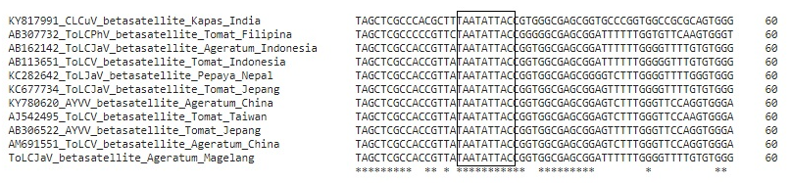
Gambar 4. Struktur stemloop TAATATTAC betasatelit sampel dan betasatelit yang ada di database Genbank

Gambar 5. Diagram filogenetik ToLCB dengan beberapa betasatelit lain yang ada di database Genbank. Sampel ditandai dengan segitiga hitam. Analisis menggunakan Neighbor Joining 1000 bootstrap.

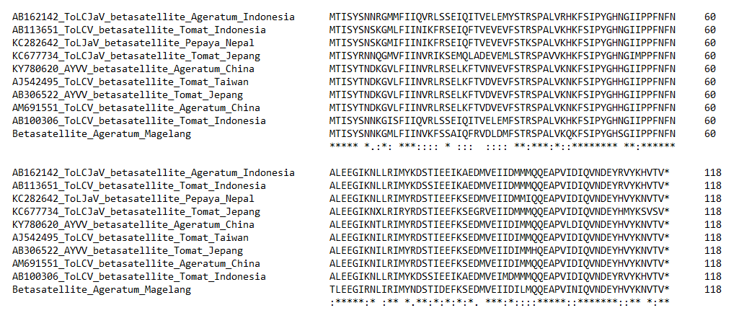
Gambar 6. Struktur ORF βC1 antara Betasatelite Magelang, Indonesia dengan berbagai betasatelit yang terdapat di database Genbank

